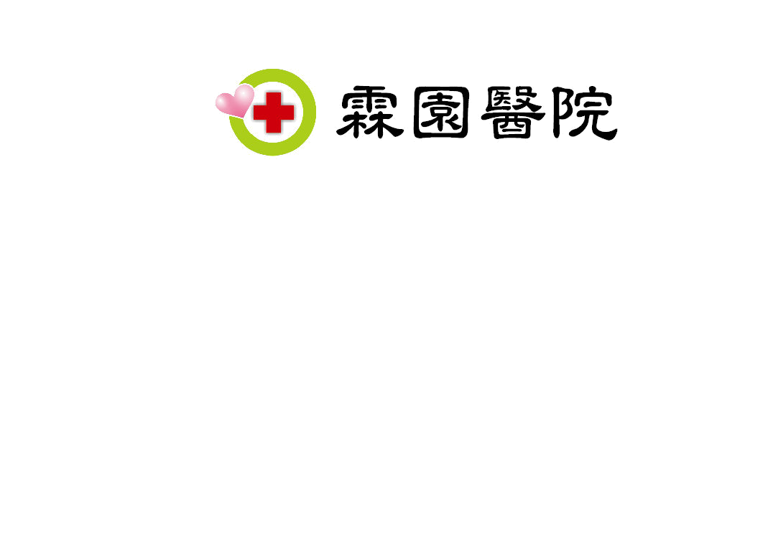
新品公告
中文品名 | 腸淨檢查食
英文品名 | CLEAR DIET
院內碼 | OCD | 廠商 | 百年生技實業有限公司
成分 | 低渣低脂不含纖維食品(健康粥、樂活粥、養身粥)
包裝 | 粉末每盒3包(3種配方，全素可用)
使用方法 | 每包加入250-300C.C.熱開水，均勻攪拌，靜置3-5分鐘後即可食用
使用時機 | 於手術或鏡檢前一日替代一般飲食，請遵醫囑進食  方式一：檢查前一天早餐自理(無渣飲食)，中午12:00,下午3:00及傍晚5:00各吃一包檢查食  方式二：早上7:00、中午12:00、傍晚5:00各吃一包檢查食
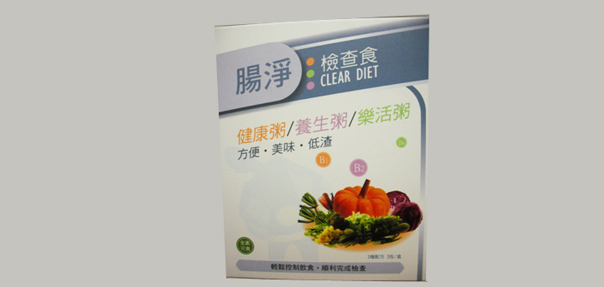

新進藥品啟用日：101年11月
中文名稱 | 昂格莎膜衣錠5毫克 | 成份含量 | 每錠含：SAXAGLIPTIN HYDROCHLORIDE…5mg
英文名稱 | ONGLYZA FILM-COATED TABLETS 5MG | 成份含量 | 每錠含：SAXAGLIPTIN HYDROCHLORIDE…5mg
健保代碼 | B025221100 | 藥廠 | 臺灣必治妥施貴寶股份有限公司
劑型 | 錠劑鋁箔盒裝 | 院內碼 | OONG
顏色/形狀 | 如下圖 | 刻痕/印字 | 5/4215
適應症 | 第二型糖尿病
副作用 | 呼吸道感染、泌尿道感染、頭痛、鼻竇炎、周邊水腫、低血糖、過敏 | 注意事項 | 請遵醫師指示使用
外觀描述  外觀圖片 | 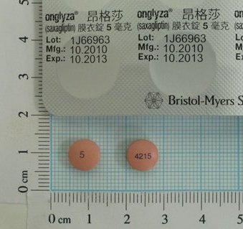
新進藥品啟用日：101年11月
中文名稱 | ''佛利特''護舒達口服液 | 成份含量 | 每茶匙(5ml)含：主要成份  Monobasic Sodium Phosphate 2.4g  Dibasic Sodium Phosphate 0.9g  每茶匙(5ml)含鈉556毫克
英文名稱 | FLEET PHOSPHO-SODA 45ML | 成份含量
健保代碼 | 自費藥品 | 藥商 | 天義企業股份有限公司
劑型 | 溶液/瓶裝 | 院內碼 | OFLE
顏色/形狀 | 如下圖 | 刻痕/印字 | 如下圖
適應症 | 緩解偶發性便秘、手術前、X光或內視鏡檢查前之腸灌洗
注意事項 | 下列患者應謹慎用藥：腎臟功能不全病患、電解質失衡病患、太過疲勞病患、有使用利尿劑或其他會影響電解質平衡的藥物。請遵醫師指示使用
外觀描述  外觀圖片 | 